UML-диаграмма классов, диаграмма последовательности.

Диаграмма классов
Модель состоит из 13 классов предметной области и трёх абстрактных классов, обобщающих общую структуру и поведение:
- Учётный объект (абстрактный) — родитель всего, что кому-то принадлежит и имеет список доступа: счёт, категория и элементы планирования. Несёт владельца (пользователь или группа, ограничение «либо–либо») и список participants.
- Элемент планирования (абстрактный) — родитель лимита, бюджета, цели, регулярного платежа и кредита. Общий метод evaluate() проверяет наступление события и порождает уведомление.
- Движение (абстрактный) — родитель операции (доход/расход) и перевода (между счетами). Общее: сумма, дата, автор, привязка к счёту.
Связи между классами показаны на рисунке 1 с типами (ассоциация, агрегация, наследование, зависимость), кратностями и ролями. Класс Уведомление (Notification) формируется операцией при превышении лимита и элементами планирования при отклонениях, напоминаниях и прогрессе; адресаты берутся из participants соответствующей сущности. Полный разбор полей, методов и связей каждого класса — в сопровождающем документе docs/class_model.md.
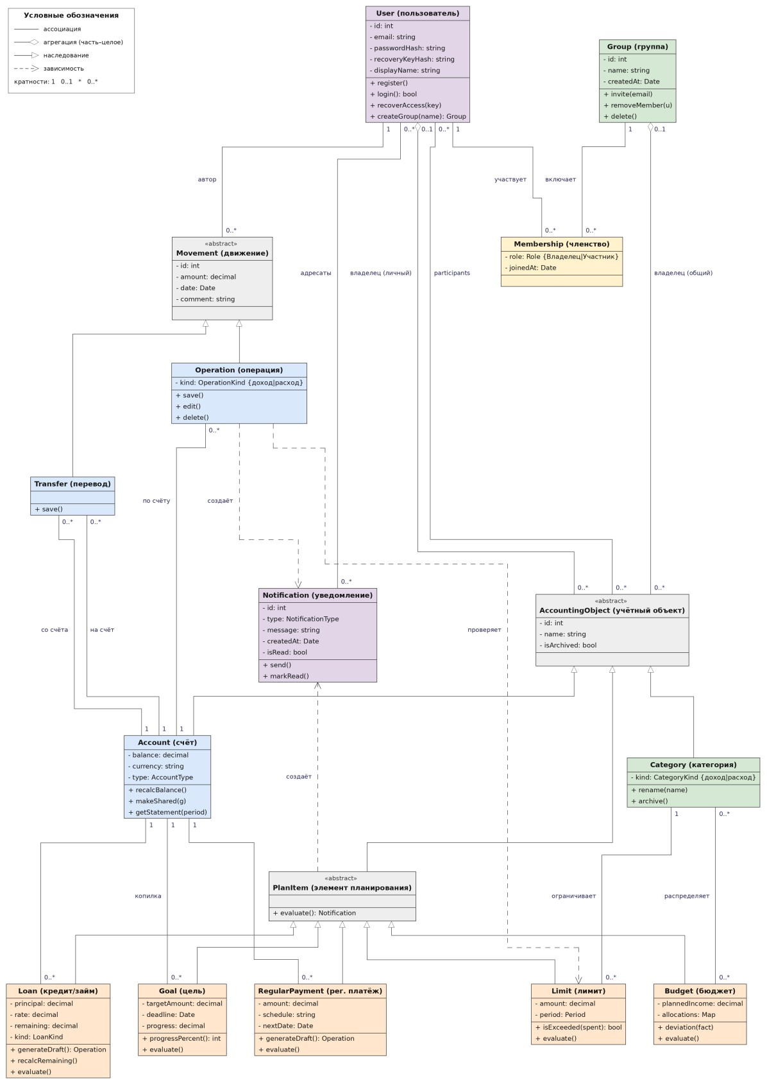
Рисунок 1 — Диаграмма классов

Диаграмма последовательности
Диаграмма (рисунок 2) разворачивает во времени сценарий 2 из задания 3 — внесение расхода с автоматической проверкой лимита. Дорожки соответствуют модулям архитектуры из задания 4 (интерфейс, модуль операций, модуль планирования, слой данных, модуль уведомлений), а сообщения между ними — вызовам методов классов из диаграммы классов (save, recalcBalance, isExceeded, отправка уведомления).
Основной ход: пользователь вносит расход → модуль операций сохраняет операцию локально (приложение работает оффлайн, синхронизация идёт фоном) → пересчитывает баланс счёта → запрашивает у модуля планирования проверку лимита по категории. Если лимит превышён, модуль уведомлений формирует уведомление и отправляет push-сообщение адресатам из participants лимита. Альтернативные ветви: расход превышает баланс счёта — операция всё равно сохраняется с предупреждением, счёт уходит в минус.
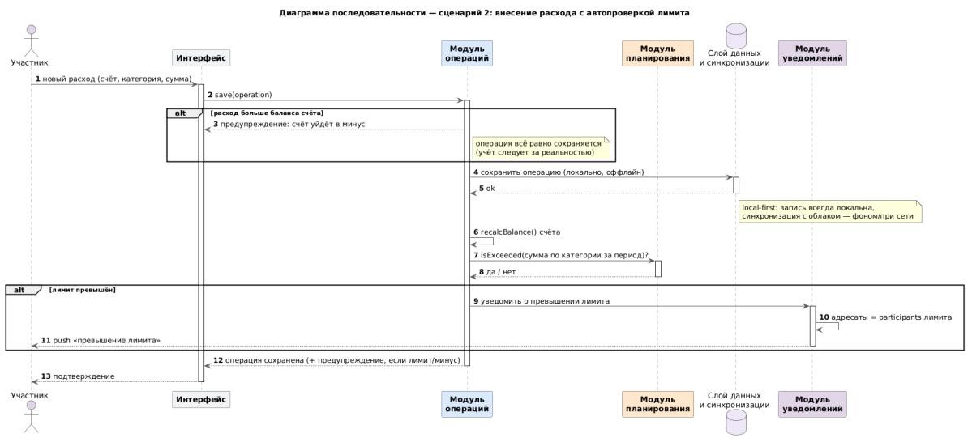
Рисунок 2 — Диаграмма последовательности сценария 2

